Важнейшие исторические вехи развития Екатеринодара
На юге нашей обширнейшей страны, на берегу Кубани раскинулся чудесный город Краснодар, бывший Екатеринодар. В наше время Краснодар – это административный центр одного из развитых российских регионов. Краснодарский край является одним из крупнейших региональных субъектов экономики Российской Федерации. Отчасти это определяется демографическими причинами, отчасти - выгодным транспортно-географическим положением. В этой связи довольно интересно рассмотреть историю создания и развития нашего краевого центра, для того, чтобы понять, каковы предпосылки успешного развития нашего региона.
Раннее на территории Краснодара располагалось крепостное укрепление и поселение Боспорского царства. Благодаря тому, что в центре нынешнего Краснодара проводились археологические экспедиции было обнаружено достаточно крупное меотское городище, находящемся в третьем веке до нашего летоисчисления. В этот же период недалеко от него здесь находился замок царя Арифарна. В древние времена эту территорию населяли скифы, меоты и сарматы.
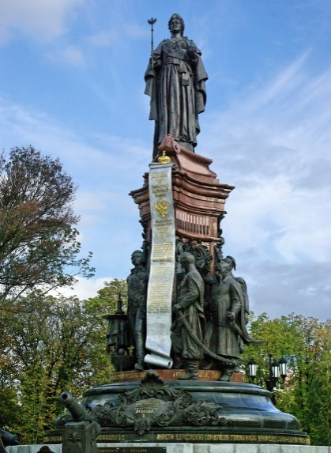
Собственно, основание Екатеринодара историки напрямую связывают с черноморскими казаками. В годы правления Екатерины II началась колонизация Кубани и Кавказа. В 1787 г. Екатерина II посетила Крым, где её встречала созданная к её приезду Амазонская рота; в том же году было создано Войско Верных Запорожцев, ставшее впоследствии Черноморским казачьим войском. В 1792 г. им была пожалована Кубань на вечное пользование, куда казаки и переселились, основав город Екатеринодар. Весной 1793 г., после проведения зимы на Ейской косе, отряд казаков-переселенцев, который возглавлял атаман Захарий Чепега, двинулся по направлению к Усть-Лабинскому укреплению, а затем направился вниз по левому берегу Кубани. Через каждый десяток верст казаки строили кордоны, которые, как мы полагаем, были предназначены для охраны границы своей земли от нападений горцев.
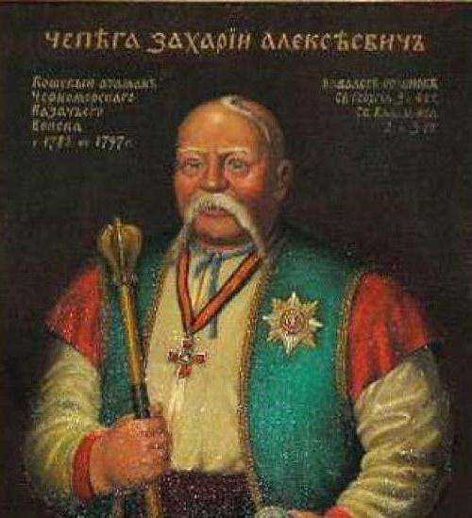
Мы предполагаем, что основание Екатеринодара - полностью заслуга Захария Чепеги. Поскольку в июне 1793 г. в Карасунском куте атаман громко вслух объявил о своей задумке обосноваться на берегу Кубани. В июле того же года в своем письме, которое было адресовано войсковому судье Головатому, Чепега сообщил о том, что он уже отыскал подходящие место, где будет заложен «войсковой град», будущий Екатеринодар. Атаман черноморских казаков Захарий Чепега выбрал место для основания будущего города вблизи Архангельского редута. Основание города имело главную цель – обеспечить черноморским казакам постоянное место жительства. Поэтому Екатеринодар должен был стать военным и административным центром для Черноморского казачьего войска. Жилые кварталы Екатеринодара – центра Черноморского казачьего войска – начали появляться на северной стороне крепости.
На наш взгляд Захарий Чепега не ошибся с местом выбора для основания центра кубанской земли, т.к. данная территория отличается мягким климатом, спокойным ровны рельефом, богатыми недрами, наличием крупнейшего бассейна пресных подземных вод поблизости.
В 1795 году началась массовое строение Екатеринодара. В 1802 был создан первый православный войсковой собор, спустя год открыла свои дверии школа для детей казаков, а в 1804 на ее базе – училище. В Екатеринодаре в 1805 году уже постоянно проживало более 1700 человек. В 1819 г. здесь была открыта Войсковая гимназия. Постепенно город развивался. В 1860 г. Екатеринодар получил статус центра Кубани. К 1867 году город уже имел собственный герб. Позднее к Екатеринодару была подведена железная дорога, которая соединяла центрально поселение Екатеринодар с регионально значимыми населенными пунктами. Значение железнодорожного транспорта для развития Екатеринодара, на мой взгляд, сложно переоценить. Наш край отличается большими расстояниями между районными центрами и поэтому от эффективной работы железнодорожной системы напрямую зависит уровень развития экономики края и прилегающих регионов.
Екатеринодар разрастался небывалыми темпами. В XIX в. коренным образом изменяется социальный состав населения. В 1868 году был издан закон, послуживший в истории города началом этапа переселенческой колонизации. По нему было разрешено людям жившим в других местах заселяться во всех городах и станицах на территории Кубанской области. В область стали прибывать из центральных районов освобожденные от крепостной зависимости крестьяне. Начинает возрастать доля «иногороднего», не казачьего населения. Массово заселяется Черноморское побережье, в Закубанье образуются новые казачьи станицы. Начала развиваться и промышленность города. Он цвел и богател, в нем появились театры, увеселительные заведения, множество красивых особняков, начала издаваться кубанская газета.
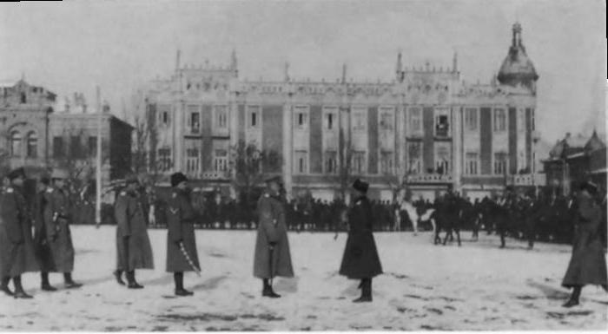
XX век для кубанской столицы ознаменовался чередой трагических событий. В 1920-1924 гг. разгорелась «малая» гражданская война с упразднением Кубанского казачьего войска, конфискациями и продотрядами – с одной стороны. С другой стороны – поддержка рабочими меньшевиков, восстания, поход бело-зеленых на Краснодар. Ситуация временно стабилизировалась лишь в условиях нэпа. В 1920 г. Екатеринодар был переименован в Краснодар.
Но уже в 1927 г. началось свертывание нэпа. А зимой 1928-1929 гг. началась сталинская политика раскулачивания. К лету 1931 г. коллективизация в крае была завершена. Засуха 1932 г. сделала невозможным выполнение государственного плана хлебозаготовок, а ожидание предстоящего голода вынуждало крестьян к сокрытию части урожая. Для расследования «кулацкого саботажа» на Северный Кавказ прибыла Чрезвычайная комиссия. Началось свертывание торговли с вывозом из магазинов товаров, досрочное взыскание всех ссуд, аресты «врагов» – в результате 16 тыс. кубанцев были репрессированы, 63,5 тыс. – выселены в северные районы. Непокорные казачьи станицы переименовывали. Все окончилось голодом, от которого в станицах умирало до 60% населения. Но урожай 1933 г. дал возможность выйти из кризиса.
В 1937 г. в крае начался большой террор: был репрессирован каждый десятый рабочий или служащий, каждый пятый колхозник, каждый второй единоличник. Репрессиям подверглись 118 военнослужащих, 650 чел. духовенства.
В 1932—1933 гг. в крае начался массовый голод, который, как считают, был создан искусственно ради идеи сплошной коллективизации.
В период Великой Отечественной войны на территории Краснодарского края и Кавказа проходила крупная оборонительно-наступательная операция советских войск. Итоги данного сражения позволили осуществить дальнейшее победоносное шествие нашей армии на Запад.
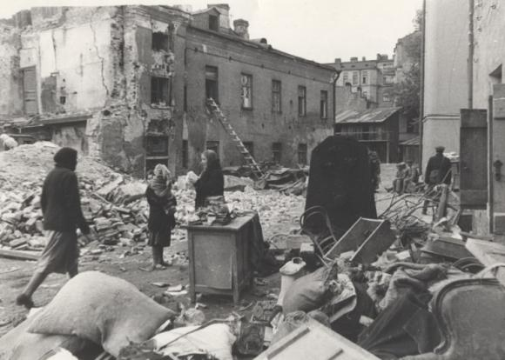
Операция проходила в два этапа: с 25 июля по 31 декабря 1942 года велось наступление со стороны немецкой армии, которой удалось захватить часть территорий; с 31 декабря по 9 октября 1943 года советские войска, начав контрнаступление, заставили фашистов отступить и отвоевали захваченные врагом территории
Во время первого этапа битвы за Кавказ гитлеровская армия захватила такие города, как Ставрополь, Армавир, Майкоп, Краснодар, Элиста, Моздок. Была также захвачена часть Новороссийска. Однако в сентябре сорок второго года в районе Малгобека враг встретил сопротивление советских войск и был ими остановлен. В ходе первого этапа битвы за Кавказ противнику удалось подойти к предгорьям Кавказского хребта и реке Терек. Однако Советская армия смогла вовремя остановить это наступление, гитлеровцы понесли здесь значительные потери, по сути, большая часть немецкой армии была уничтожена. Не оправдались и надежды Гитлера на помощь Турции.
Вторая часть битвы за Кавказ стала контрнаступлением советских войск. Они не только отвоевали ранее захваченные противником территории, но и полностью освободили Северную Осетию, Кабардино-Балкарию, Ростовскую область, Ставропольский край и другие районы. Нефтяные и зерновые запасы снова стали нашими, а это давало огромное преимущество в ходе военных действий.
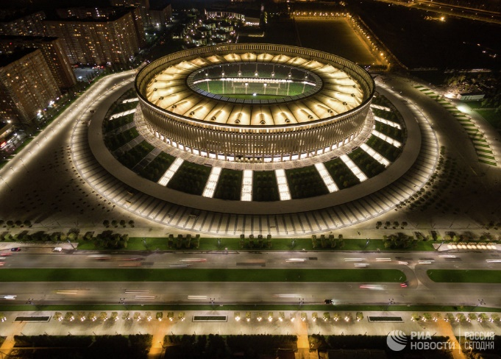
Значение и итоги битвы за Кавказ велики. Советская армия не только начала возвращать захваченные территории и попавших в плен людей, но и очень заметно укрепила свою мощь. Теперь она могла на равных вступать в схватки с врагом. Освобождение такого важного стратегического района, как Кавказ, — одна из самых великих побед Советского Союза в Великой Отечественной войне.
Ныне Краснодар – это динамично развивающийся современный город с развитой инфраструктурой, богатым культурным наследием, чудесным климатом и доброжелательным населением. Современный облик нынешнего города сохранил некоторые черты Екатеринодара. В новом Краснодаре сохранились планировка улиц, здания и церкви. Екатеринодар являлся войсковым и административным центром.
Примечательно также, как отзывались великие русские поэты о нашей Кубанской столице еще в XIX веке. Так, например, в 1820 году через город проезжал великий поэт А. С. Пушкин, который следовал из Пятигорска в Тамань. В своих заметках он писал о том, что видел берега Кубани, сторожевые башни казачьей станицы, любовался ими. Немало слов он написал и о самих жителях Екатеринодара. По словам Пушкина, казаки вечно были верхом, вечно были готовы драться и находились «в вечной предосторожности…».
Различные высказывания о Екатеринодаре, а затем и о Краснодаре, его жителях, природе, животных и знаменательных местах можно найти также и у М. Лермонтова, С.Есенина, В.Маяковского, В.Бардадыма и др.
Кубань- это край, с богатейшей историей, которую хочется познавать всё больше и больше. Приезжайте в наш край и убедитесь в этом сами.

